高三物理机械能限时训练
班级： 学号： 姓名：
一、 选择题： 6分/题，共48分
1、甲、乙两物体的质量之比为m_{甲}：m_{乙}=1：4, 若它们在运动过程中的动能相等, 则它们动量大小之比P_{甲}：P_{乙}是( ) (A) 1：1 (B) 1：2 (C) 1：4 (D) 2：1
2、一物体静止在升降机的地板上，在升降机加速上升的过程中，地板对物体的支持力所做的功等于 （ ） a．物体势能的增加量 b．物体动能的增加量加上物体势能的增加量
c．物体动能的增加量 d．物体动能的增加量加上克服重力所做的功
(A)ab (B)ac (C)cd (D)bd
3、用力F使质量为10kg的物体从静止开始，以2m/s²的加速度匀加速上升，不计空气阻力，g取10m/s²，那么2 s内F做功（ ） (A)80J (B)200J (C)400J (D)480J
4. 质量为m的物体，在水平力F作用下，在粗糙的水平面上运动，下列哪些说法正确
①如果物体做加速直线运动，F一定对物体做正功
②如果物体做减速直线运动，F一定对物体做负功
③如果物体做加速直线运动，F也可能对物体做正功
④如果物体做匀速直线运动，F一定对物体做正功
A. ① B. ②④ C. ②③④ D. ①③④
5、水平传送带匀速运动，速度大小为v，现将一小工件放到传送带上。设工件初速为零，当它在传送带上滑动一段距离后速度达到v而与传送带保持相对静止。设工件质量为m，它与传送带间的滑动摩擦系数为μ，则在工件相对传送带滑动的过程中( )
(1)滑摩擦力对工件做的功为mv²／2 (2)工件的机械能增量为mv²／2
(3)工件相对于传送带滑动的路程大小为v²／2μg (4)传送带对工件做功为零
(A) (1)(2) (B) (3)(4) (C) (1)(2)(3) (D) (2)(3)(4)
6、质点所受的力F随时间变化的规律如图所示，
力的方向始终在一直线上。已知t=0时质点的速度
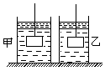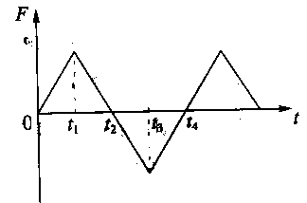
为零。在图示的t₁、t₂、t₃和t₄各时刻中，哪一时刻
质点的动能最大？（ ）
A．t₁ B．t₂ C．t₃ D．t₄
7、如图两个容器中盛有相同深度的水，甲容
器横截面积较大。两个相同的铁块，用细线
吊着浸没在水中相同深度。现用力把两铁块
缓缓提出到水面外距地面同一高度，甲、乙
两图中拉力做功（ ）
（A）甲中多 （B）乙中多 （C）一样多 （D）无法判断
8. 由地面发射一颗人造卫星绕地球作匀速园周运动，轨道半径为r，卫星动能为E_{k}。如果发射的这颗卫星匀速园周运动的半径是2r，则下列说法中正确的是（ ）
- 发射卫星所消耗的能量一定增大 B。卫星在轨道上的动能增大为2Ek
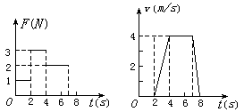
C、卫星在轨道上的动能减小为$\frac{E_{K}}{4}$
D。卫星在轨道上的机械能一定减少
二、 填空题：3分/空，共9分
9、物体在水平拉力F作用下,沿水平方向作直线运动,拉力F与时间t的关系和物体的速度v和时间t的关系如图所示,由图可知,0-8s内的拉力对物体所做的功是____J;拉力在第三秒末的功率是__ __W.物体受到的阻力大小是__ __N.
三、 计算题：（要有必要的文字说明，解题依据，过程。共43分）
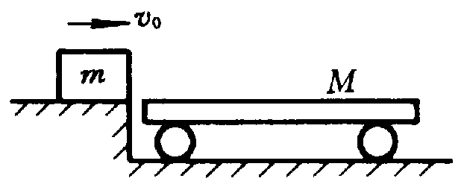
11、（12分）如图所示，质量为m＝1千克的滑块，以υ₀＝5米/秒的水平初速度滑上静止在光滑水平面的平板小车，若小车质量M＝4千克，平板小车长ι＝3.6米，滑块在平板小车上滑移1秒后相对静止.求：
(1)滑块与平板小车之间的滑动摩擦系数μ；
(2)若要滑块不滑离小车，滑块的初速度不能超过多少?

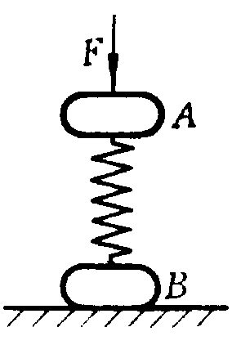
12、（12分）如图所示，物体A的质量为m_{A}，物体B的质量为m_{B}，弹簧的倔强系数k为未知，用外力F作用在物体A上，把弹簧压缩到一定程度，突然撤去外力F后，物体A平衡位置附近做简谐运动，物体B没能离开地面，求F的最大值为多大?

13．（19分）如图所示，轻绳一端挂一质量为M的物体，另一端系在质量为m的圆环上，圆环套在竖直固定的细杆上，定滑轮与细杆相距0.3m，将环拉至与滑轮在同一高度上，再将环由静止释放。圆环沿杆向下滑动的最大位移为0.4m，若不计一切摩擦阻力，求：
（1）物体与环的质量比
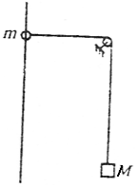
（2）圆环下落0.3m时速度大小

高三物理限时训练参考答案
一、选择题1、B 2、D 3、D 4、 D 5 、C 6、B 7、B 8、A
二、 填空题： 9、 36 4 2
三、 计算题： 11、0.4；6米/秒
解：（1）、设二者相对静止时共同速度为V，对m、M动量守恒有：mV₀=（m+M）V
解得 V=1m/S
对m有： V=V₀+at μmg=ma
所以： μ=（V₀—V）/gt=0.4
(2)、 设滑块初速不能超过V_{0M}，则m相对M静止时处于M的右端，
对系统动量守恒有： mV_{0M}=（m+M）V¹
由能量守恒有： μmgL= $\frac{1}{2}{\text{mV}}_{{0m}^{2}}−\frac{1}{2}\left(m+M\right)V^{'^{2}}$
联立得： V_{0M}=$\sqrt{\frac{2(m+M)μ\text{gl}}{M}}$=6m/s

12、(mA+mB)g.
提示：（请大家自己作图）当弹簧上放A物，没加力F时，对A有：
m_{A}g=kx₀ （简谐振动的平衡位置）
当加上力F后A物在最下端时，对A有：
F+ m_{A}g=k（x₀+A）（设简谐振动的振幅为A）
设当物B在最上端时，B刚好未能离开地面，此时F有最大值，对B有：
m_{B}g=k（A-x₀）
联立以上三式可得：F= (m_{A}+m_{B})g

13．（1）当环下降至最大位移处时，v_{m}=v_{M}=0 而此时物体上升的高度为
$h_{2}=\sqrt{0\text{.}4^{2}+0\text{.}3^{2}}−0\text{.}3=0\text{.}2(m)$ 由机械能守恒
$${\text{mgh}}_{1}−\frac{1}{2}{\text{mv}}_{m}^{2}={\text{mgh}}_{2}+\frac{1}{2}{\text{Mv}}_{M}^{2}\text{.}得\frac{M}{m}=\frac{2}{1}$$
（2）（如图）当圆环下降h₁=0.30m时，物体上升高度为h’₂
$$h_{2^{'}}=\sqrt{0\text{.}3^{2}+0\text{.}3^{2}}−0\text{.}3=0\text{.}3(\sqrt{2}−1)(m)$$
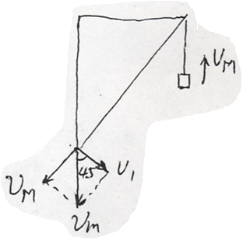
由运动合成分解得：
$$v_{M}=v_{m}\text{cos}\text{45}\text{°=}\frac{\sqrt{2}}{2}v_{m}$$
由系统机械能守恒有
$${\text{mgh}}_{1}−\frac{1}{2}{\text{mv}}_{m}^{2}={\text{mgh}}_{2}+\frac{1}{2}{\text{Mv}}_{M}^{2}$$
联立得圆环下落0.3米时速度大小：
$v_{m}=0\text{.}\text{72}(m/s)$

